INDICAÇÃO N⁰ 048/2021

Súmula: “Troca de Lixeira”

O Vereador que o presente subscreve, solicita que depois de ouvido o plenário, seja encaminhado expediente ao Prefeito Municipal, dando ciência desta indicação, conforme segue:

Indica ao Executivo Municipal que por meio do setor competente providencie a troca de lixeira em estrada às margens da BR 376, sentido norte, cerca de 1 km do pedágio, assim como providencie a manutenção em toda a Estrada. Para fins de referência a estrada dá acesso a Fazenda das Águas.

JUSTIFICATIVA

Trata-se de pedido de moradores locais que solicitam a troca de lixeira no início da via e que seja realizada manutenção de toda a estrada. Segue foto do início da via para facilitar a localização.
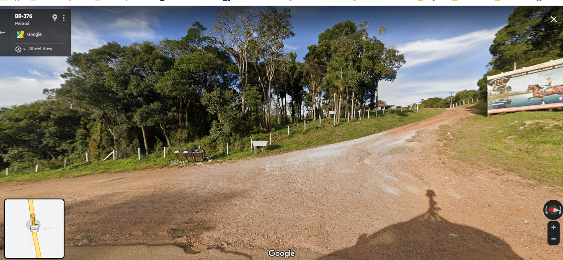

Sala de Sessões, 23 de fevereiro de 2021.

ADILSON LUIS DE OLIVEIRA
VEREADOR

